PAGINA WEB INNOVA

Inicio.

Marketing digital, y un sitio web para tu negocio, PINCHA ABAJO para saber más!

Diseño de páginas Web
Desarrollamos páginas Web, funcionales y ágiles, diseñadas estrategicamente para llevar trafico directo a tu negocio.

Diseño de páginas Web Móvil
Desarrollamos páginas Web, funcionales y ágiles, diseñadas estrategicamente para llevar trafico directo a tu negocio, con diseños adaptables a todo tipo de dispositivo móvil.

Redes Sociales

Creamos desde tu logo, hasta tus publicaciones y campañas publicitarias en facebook, contactanos y veras como crecerá tu negocio.

Diseño de páginas Web

Desarrollamos páginas Web, funcionales y ágiles, diseñadas estrategicamente para llevar trafico directo a tu negocio.

Páginas Web efectivas para su Empresa ó Negocio con ambientes claros y fáciles de navegar para el usuario.
Nuestra principal prioridad y enfoque en el Desarrollo y Diseño de Páginas es el usuario final que va a buscar la información con una experiencia agradable y fácil de navegar. También nos enfocamos en La Marca de nuestro cliente. Cuidamos La Marca y potenciamos la Experiencia de Marca que ofrece nuestro cliente a su audiencia, ofrecemos ideas y soluciones que generan valor en ambientes digitales y que se alinean perfectamente con las acciones de publicidad y mercadeo que este desarrollando la empresa.

Diseño web alineado a la imagen de marca de su Empresa ó Negocio
Según su identidad y colores de marca
En Innova diseñamos propuestas alineadas a la imagen corporativa de nuestros clientes, con estilos modernos, ambientes fáciles de navegar y colores que refuerzan la imagen de marca de la empresa ó negocio. Nuestro diseño es dinámico, fresco, actual y está alineado a las tendencias de diseño web a nivel mundial.
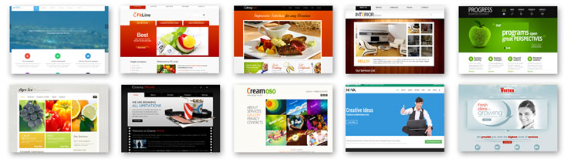

Incluimos Paneles de: – Redes Sociales – Atención al Cliente – Mapas
Integrados a la Página Web para facilitar la interacción con el usuario
Estos Paneles son esenciales para cualquier Página Web. Los Paneles de Redes Sociales ayudan a generar mayor interacción con los usuarios y para que estos encuentren fácilmente las últimas publicaciones que hacemos. Los paneles de Atención al Cliente permiten obtener información básica de usuarios interesados, y construir así una base de datos muy útil para otras acciones digitales. Los Mapas de Google son clave para indicar donde está ubicada la empresa ó negocio, y facilitar la visita de clientes.
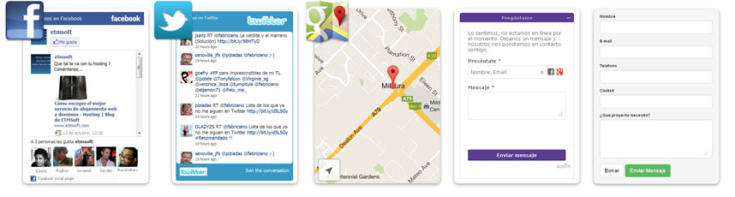

Diseño de páginas Web Móvil

Desarrollamos Páginas Web Administrables,
funcionales, ágiles y con diseños
adaptables a móvil.

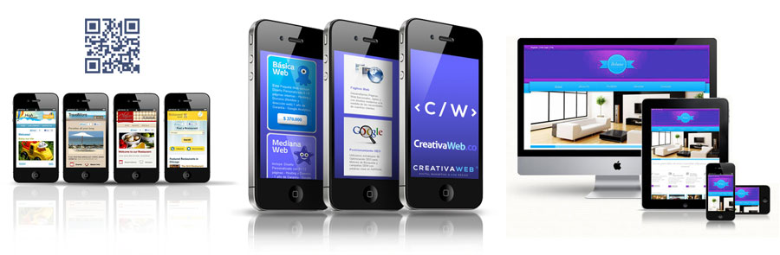
Aumente el alcance de su Marca con una Página Web Móvil.
Las Páginas Web Móviles son en este momento una herramienta de mercadeo digital de primera necesidad. Con el rápido crecimiento en el uso de dispositivos móviles y el aumento en la conectividad de los usuarios a Internet, las Páginas Web Móviles se han convertido en un componente muy importante en la estrategia de mercadeo de cualquier empresa, pero en muy poco tiempo tener una estrategia de mercadeo móvil con Página Web Móvil, Aplicaciones y otras soluciones para dispositivos móviles será algo esencial para cualquier empresa que quiera mantenerse relevante en un entorno comercial cada veza más competitivo.
Los usuarios tienen acceso a planes de datos cada vez más baratos o a servicios de Internet Wi-Fi inalámbricos gratuitos en muchos lugares públicos, por lo que se hace indispensable tener una Página Web Móvil con información relevante de una marca o negocio para dispositivos móviles. Este tipo de página puede tener diferentes usos, puede servir por ejemplo para tener información básica de contacto de una empresa y un mapa, esto facilita que los usuarios conozcan la ubicación de la empresa rápidamente y puedan mirar el mapa si en ese mismo momento se están dirigiendo a ella y quieren usar su dispositivo móvil.


Páginas Web Móviles como parte de la Estrategia de Marketing Móvil
Para mejorar la interacción con los usuarios
Una de las ventajas de las Páginas Web Móviles es que son diseñadas específicamente para dispositivos móviles, con un diseño ágil, amigable y que se ajustada completamente al dispositivo, con información concreta, botones más visibles y con funcionalidades útiles para usuarios que están en movimiento, en un carro, en una sala de espera o caminado por la calle y que no tienen mucho tiempo para encontrar la información que necesitan. Las Páginas Web Móviles con Diseño Adaptable reorganizan la misma información que presentan en los computadores y la adaptan al dispositivo móvil, esto hace que las Páginas Web Móviles sean más cómodas y mucho más efectivas como parte de cualquier Estrategia Móvil.
Las Páginas Móviles deben tener:
- Páginas con dimensiones más pequeñas
- Información rápida y clara
- Formatos más simples para llenar fácilmente desde un móvil
- Compatibilidad con navegadores móviles y las distintas plataformas
- Imágenes optimizadas para descarga rápida
- Botón de llamada
- Mapa de ubicación y acceso
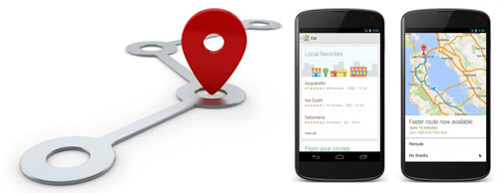
Una Estrategia de Marketing Móvil bien estructurada es muy importante porque los clientes están buscando cada vez más información a través de sus dispositivos móviles desde cualquier lugar de la ciudad, por esto una marca o negocio debe estar disponible con información relevante en el momento exacto en el que el cliente lo está necesitando. Sin importar el tipo de negocio, una Estrategia de Marketing Móvil con Geolocalización puede ser una gran ventaja competitiva y ayudar a los objetivos de mercadeo con un mejor Retorno de la Inversión a futuro.
Al pensar en una solución móvil, la clave está en analizar muy bien la situación, las necesidades del usuario y en cómo éste se beneficiará de las funcionalidades desde su dispositivo en el momento indicado. Por ejemplo, un negocio puede ofrecer descuentos, campañas promociones o regalos notificando a sus clientes sólo cuando se encuentran en el centro comercial o cerca del negocio, esto representaría información en el momento en que el cliente puede estar realmente interesado y podría responder positivamente a una activación de marca a través de su dispositivo móvil.

Redes Sociales

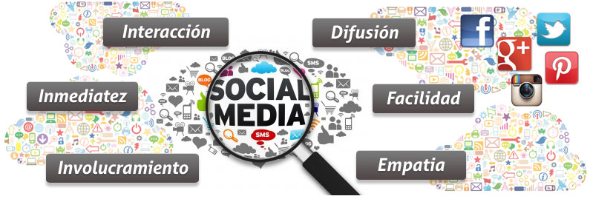

Nuestras claves en la Estrategia de Redes Sociales

Para la obtención de mejores resultados en el uso de Redes Sociales
Mediante la correcta planeación y ejecución de una Estrategia de Redes Sociales, logramos generar gran Interacción con los usuarios y mayor Difusión de la marca por su calidad en el servicio. La Inmediatez que ofrecen las Redes Sociales en la comunicación se traduce en Facilidad para el usuario y mayor Involucramiento, Empatía y Recordación de la marca. Las Estrategias en Redes Sociales se desarrollan principalmente para mejorar la interacción con el público objetivo, para ofrecer servicio post-venta a los clientes, para mantenerlos enterados sobre próximas promociones, actividades o eventos, para mejorar el posicionamiento en buscadores del sitio web de la empresa o de Micro Sitios que se desarrollen por campañas puntuales y aumentar así el tráfico de clientes potenciales.
o Llámenos en Medellín al: 4 44 30 93 para darle un diagnóstico.

6 Elementos de las Estrategias de Redes Sociales
Del análisis de estos 6 Elementos y sus Variables depende el éxito de la Estrategia en Redes Sociales
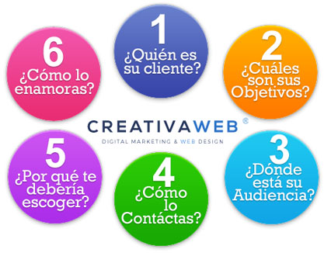

Definición de Objetivos
Los Objetivos de la Estratégia de Redes Sociales son clave para implementar las Métricas asociadas
- Identidad de Marca
- Tono de Comunicación
- Audiencia por Canal
- Tipo de Interacción por Canal
- Involucramiento con la marca / Sentimiento Positivo
- Promoción del Producto ó Servicio
- Herramientas de pago y su Presupuesto
- Atención al Cliente
- Medición del Tráfico Web
- Conversiones
Al iniciar nuestros proyectos, en Creativa Web® realizamos un Análisis de la Situación para ofrecerle a nuestros clientes las mejores soluciones y una adecuada integración de Estrategias de Marketing Digital, de acuerdo al estado del negocio o a la etapa en la que se encuentre en el Ciclo de Vida del producto (Lanzamiento, Crecimiento, Sostenimiento o Declive).

Plan de Acción
Para desarrollar una Estrategia en Redes Sociales creamos un Plan de Acción con estos 5 módulos:
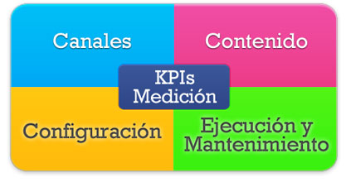

Plan de Medición / KPIs (Indicadores Clave de Desempeño)
El Plan es escencial para una ejecución exitosa, para esto debemos tener:
- Claridad con los Objetivos de Redes Sociales
- Listar Métricas
- Asociar Métricas a Herramientas
- Diferenciar entre Herramientas de Pago y Gratuitas
- Establecer Presupuesto
- Definir Responsable
- Realizar Plantilla de Reporte
- Definir Tiempos y Frecuencia de las publicaciones

Canales / Redes Sociales
Las principales Redes Sociales que utilizamos para desarrollar estrategias de posicionamiento son:
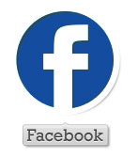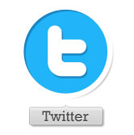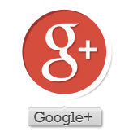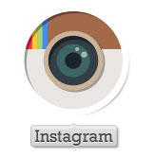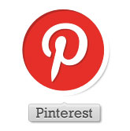

Facebook
La red social con mayor número de usuarios activos en el mundo
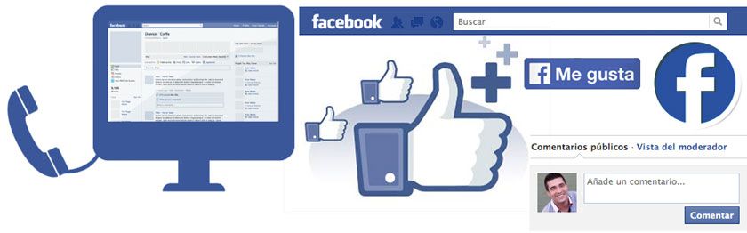
Gracias a las posibilidades de interacción con los usuarios, una Página comercial de Facebook es el complemento ideal para el sitio web de cualquier empresa. Una página de Facebook bien administrada puede ser un canal de comunicación de gran importancia para ofrecer un mejor servicio al cliente, con respuestas inmediatas, actualizaciones relevantes, información detallada de contacto de la empresa, mapa de ubicación, fotos del portafolio de productos y a través de otras aplicaciones que diseñamos, podemos mejorar sustancialmente la experiencia del usuario con la marca y la Empresa a través de Facebook.
A medida que crecemos en número de “Me Gusta” para la página comercial, la empresa aumenta en número de seguidores y puede comunicar información relevante a una mayor cantidad de usuarios. Para ésto utilizamos diferentes aplicaciones como Concursos, Anuncios y Pestañas que conectan la página comercial con canales de otras redes sociales, lo que permite apalancar la Estrategia en Redes Sociales, de tal manera que los usuarios puedan encontrar información más dinámica y tener diferentes opciones para ponerse en contacto con la Empresa y conocer sus productos.

Instagram
Una red social muy especial, donde se comparten fotos emotivas, creativas y muy espontáneas
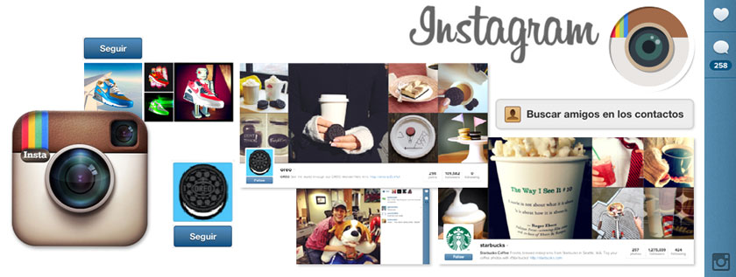
El primer paso es evaluar sí Instagram es un canal relevante para el cliente y su audiencia objetivo, si encontramos que si, buscamos ofrecerle a nuestros clientes un contenido único para su marca en esta red social, con un gran componente de creatividad, recursividad y espontaneidad. Con Instagram en Creativa Web® aspiramos a crear contenidos muy especiales, que despierten sentimientos positivos en los clientes y que genera gran empatía hacia la marca. Buscamos crear una identidad única para cada marca, que permita generar diferenciación y un mayor nivel de involucramiento de los usuarios con la marca y por lo tanto una conexión duradera.

Twitter
Servicio al cliente inmediato de 140 caractéres a través de su propio #(hashtag)
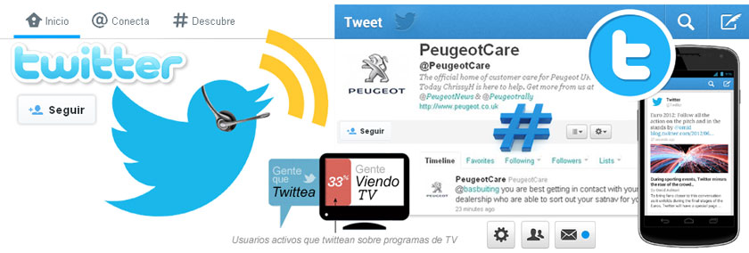
En Twitter los usuarios consultan información de última hora como noticias recientes o eventos que están ocurriendo en el momento o que ocurrieron el mismo día. En esta red social los usuarios buscan información relevante sobre temas puntuales que publican otros usuarios, líderes de opinión, medios de comunicación, empresas u organizaciones a las que están siguiendo o que encuentran a través del uso de un #(hashtag). El uso de este símbolo es una manera de convertir cualquier término en una etiqueta que facilita encontrar información sobre cualquier tema con uso de un solo carácter, recordemos que Twitter tiene un límite de 140 caracteres para cada publicación, por lo que se debe escribir de manera muy concreta.
En Twitter los usuarios buscan compartir su opinión respecto a diferentes temas con otros usuarios que no necesariamente son sus amigos, o en este caso seguidores, sino que pueden ser personas del común que comparten opiniones, por lo que cualquier publicación acompañada de su respectivo #(hashtag) puede ser es una publicación que llegue a cualquier persona en el mundo interesada en determinado tema.

Google+
Acércate a tus clientes con todas las funcionalidades de Google
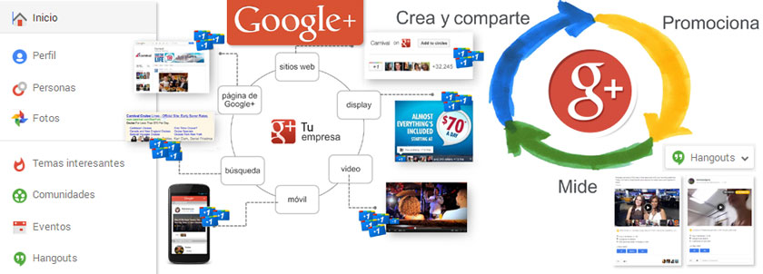
Esta es una red social que en algunos países de LatinoAmérica todavía no tiene muchos usuarios activos, pero que está empezando a tener un crecimiento mayor en los últimos meses. Es una herramienta muy útil porque además de ofrecer funcionalidades parecidas a las de Facebook y Twitter tiene opciones de comunicación adicionales como el chat y los Hangouts, que son videos en vivo para la transmisión de eventos y que se utilizan también para conferencias y presentación de temas académicos, además de esto Google+ tiene una opción muy útil que son las Comunidades, a través de estos foros los usuarios de esta red se pueden reunir en torno a temas de interés específicos, donde las personas intercambian vínculos de interés, documentos y videos.
Otra de las grandes ventajas de esta red social es que conecta entorno a una Página comercial servicios de Google que antes funcionaban aparte, como Lugares (Places) y Mapas. Además con Google+ las empresas pueden tener mayor efectividad en sus campañas de Anuncios de Google AdWords y un mejor Posicionamiento en las Búsquedas de Google. Esto se logra sólo si la Página comercial está bien administrada y publica contenido de calidad de menara periódica, en estos casos el buscador resalta la Página en los resultados de las búsquedas por términos asociados al negocio, lo que es una gran ventaja competitiva.

Pinterest
Esta es una Red Social llena de arte, moda, viajes y con fotos que hablan de un estilo de vida con mucho gusto
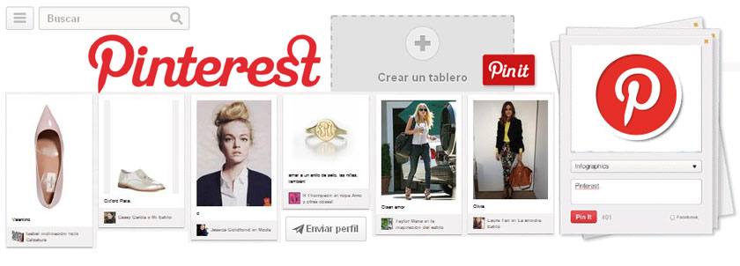
En Pinterest los usuarios comparten a través de fotos e imágenes con gráficos lo último en diseño y moda. Es una red social en donde se puede ver las últimas tendencias en estilos, colores, texturas, telas, acabados, bordados y todo tipo de objetos con un diseño muy especial. En Pinterest los usuarios pueden encontrar muchas imágenes que hablan sobre estilo de vida, con fotos de viajes y lugares increíbles, fotos de platos y recetas exóticas.

YouTube
Un canal perfecto para aprovechar el atractivo que genera el contenido en video
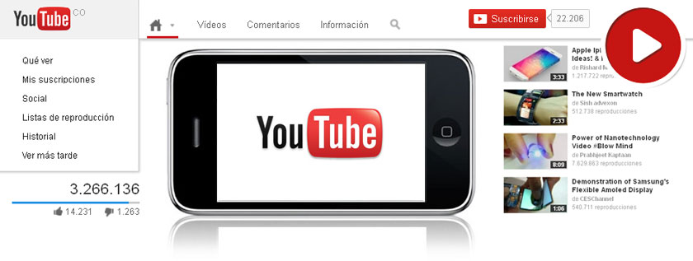
Este es un canal que ofrece un sin número de posibilidades para cualquier empresa que quiera aprovechar el creciente atractivo que despierta el contenido en video y que puede ser difundido en todas las redes sociales. Para esto desarrollamos una Estrategia adecuada según el negocio o los productos que permita la generación frecuente de contenido relevante a través de videos en YouTube.
Existe una gran variedad de videos que los usuarios de YouTube buscan todos los días y que le puede dar un gran posicionamiento a las Empresas que usan este canal, entre ellos se encuentran: Webinarios o Seminarios Web que son como conferencias virtuales, simposios, foros, cursos para la difusión de contenido de tipo académico, se puede realizar Invitaciones a eventos, Instructivos sobre nuevos productos, videos institucionales que se envían vía E-mail Marketing o que están incluidos en boletines virtuales, Entrevistas a personas relacionadas con la industria, Transmisión de eventos patrocinados en vivo y por supuesto comerciales en video que se pueden difundir a través de YouTube en el canal comercial de la Empresa y con anuncios pagos en video como introducción de otros videos.

